Assignment #7 : mini clock

แนวคิดการออกแบบ :

ฟังก์ชันของ mini clock :

* เวลาและชื่อ Mode บนจอ OLED
* นาฬิกา 3 รูปแบบ คือ
* 1. นาฬิกานับถอยหลัง(Countdown Clock) : ตั้งไว้แล้วค่อยๆลดลง
* 2. นาฬิกาจับเวลา(stopwatch) เวลาเพิ่มไปเรื่อยๆจนกว่าจะกดหยุด,
* 3. นาฬิกาปลุก(Alarm Clock) ตั้งเวลาไว้

การใช้งานโดยย่อ :

- มีนาฬิกา

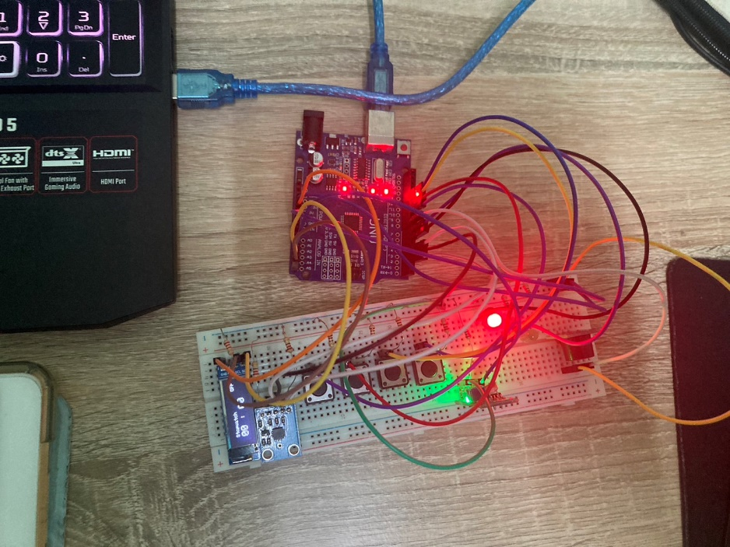

โปรแกรมและการอธิบายโปรแกรมโดยย่อ :